CURRICULUM VITAE
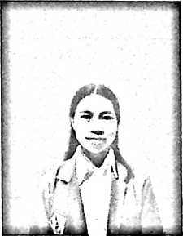
Desi Ratna Sari (1020175295) lahir di Dusun Panangan,
Desa Makkodo, Kecamatan Simbuang, Kabupaten Tana
Toraja, Privinsi Sulawasi Selatan. Pada Tanggal 29
Desember 1996 dari buah cinta ayah: Anwar dan Ibu
Barrang. Anak Sulung dari 7 bersaudara.
Adapun jenjang pendidikan yang penulis telah ditempu sebagai berikut:
- Sekolah Dasar (SD) pada tahun 2004-2010, di SDN 368 Panangan, Kabupaten
Tana Toraja
- Sekolah Menengah Pertama (SMP) pada tahun 2010-2013, di SMPN 1 Pana’,
Kabupaten Mamasa
- Sekolah Menengah Atas (SMA) pada tahun 2013-2016, di SMAN 1 Sangalla’,
Kabupaten Tana Toraja
- Institut Agama Kriten Negeri (IAKN) Toraja, pada tahun 2017-2021. Pada
Program studi Pendidikan Agama Kristen, jurusan Ilmu Pendidikan, Fakultas
Keguruan dan Ilmu Pendidikan.

